Внеклассное мероприятие по химии «Конкурс эрудитов»

Цель мероприятия: С помощью соревновательной игры закрепить знания, умения и навыки учащихся, полученные при изучении темы «Периодический закон и периодическая система химических элементов Д.И. Менделеева»
Развивать познавательный интерес к предмету, умения учащихся анализировать информацию, обобщать и делать выводы, работать с дополнительной литературой.
Воспитывать навыки групповой работы.

Оборудование: периодическая система химических элементов Д.И. Менделеева, интерактивная доска

Каждый 8 – ой класс формирует команду по 6 человек, выбирает название команды

Ход мероприятия:

Представление и приветствие команд

Команды выполняют задания, за каждый правильный ответ – получают по 1 баллу.

Конкурс № 1 «Шуточные загадки про элементы»
- Какой элемент не имеет постоянной прописки в периодической системе химических элементов? (водород)
- Какой элемент всегда рад? (радон)
- Какой элемент является лесом? (бор)
- Какой химический элемент состоит из двух животных? (мышьяк)
- Какой элемент вращается вокруг солнца? (уран)
- Какой элемент является настоящим гигантом? (титан)
- Какие элементы утверждают, что могут другие элементы рождать7 (водород, кислород, углерод)
- Какой металл по древней мифологии обречён на вечные муки? (тантал)
- В состав какого металла входит дерево? (никель)
- Какой металл утверждает, что радуется одна из букв алфавита? (радий)
- Какой газ утверждает. Что он это не он? (неон)
- Какой благородный металл состоит из болотных водорослей? (платина)
- Частью какого химического элемента любят играть на досуге и взрослые и дети? (золото)
- В состав каких химических элементов входит напиток морских пиратов? (бром, хром)
- От какого металла нужно отрезать 1/3 , чтобы получить известную кость скелета животных и человека? (серебро)
- Какой металл VII группы может петь низким женским голосом? (кобальт)

Конкурс № 2 «Зашифрованная пословица»
Разгадайте зашифрованную пословицу
47 | 46 | 63 | 37 | 01 | 07
89 | 79 | 66 | 95 | 35 | 92
19 | 49 | 85 | 22 | 18 | 12
39 | 11 | 89 | 06 | 14 | 70
Ответ: «Сперва аз да буки, а там и науки»

Конкурс № 3 Анаграммы
Слова, зашифрованные в анаграммах, состоят из одних и тех же букв. Отгадав одно слово, нужно переставить в нём буквы так, чтобы получилось новое слово.
- В ярком пламени рождаясь, я невзрачна и сера,
Но если буквы переставить, гибким стеблем стану я.
(зола – лоза)
- Горючий продукт я и родом с болота, но есть одна буква в названье коротком
Прыжок её быстрый и всё изменилось, я стал элементом, так чудо случилось.
(торф – фтор)
- Буквы лежат на столе перед вами, расставьте их так, чтобы стали словами
Первое слово фигура одна, всего в ней заметны четыре угла
Слово второе сумейте собрать, красно- бурую жидкость вам надо назвать.
(ромб – бром)
- Я противоречий порожденье и возникаю всюду там
Где материи движенье с металлом сводит неметалл
Но если буквы переставить, то ищи меня в лесу
Красуясь мощными рогами я по поляне побегу.
(лось – соль)
- Две вещи с разным совсем назначеньем, но сделаны обе они из стекла
Первая- в опытах очень значима, вторая- сосуд для хмельного вина.
(колба – бокал)
- Диктор на футбольном матче ведёт азартно передачу
Когда ж на поле будет гол, кричит два слова в микрофон
Первое слово на буквы разбейте и новое слово составить сумейте
Значить должно оно, чтобы вы знала, то из чего выплавляют металлы.
(удар – руда)
- Я- газ редчайший на Земле, мне близки радий и свинец,
Но буквы переставишь мне и я- истории творец.
(радон – народ)
- Я- энергии источник и сказать могу вам точно
Если буквы переставить и меня в углу поставить,
Я буду стойко там стоять и молча мусор собирать.
(уран – урна)

Конкурс № 4 Викторина
- От какого благородного металла произошло слово «рубль»? (серебро).
- Какой металл плавится в руке? (цезий).
- Самый твёрдый из металлов? (хром).
- Металл, известный ещё древним людям из которого сейчас изготавливают провода? (медь).
- Металл, из которого изготавливают консервные банки? (олово).
- Тугоплавкий, лёгкий, прочный металл, из которого изготавливают двигатели реактивных самолётов и спутники космических ракет? (титан).
- Металл золотистого цвета, который может притвориться золотом? (латунь).
- Металл, который светится в темноте и испускает не только свет, но и тепло? (радий).
- Какой ядовитый металл используется для производства хрусталя? (свинец).
- Металл, из которого изготавливают пружины? (ванадий).
- Какой металл был деньгами и остался ими до сих пор? (золото).
- Металл из которого сделаны стержни лампочки, на которых держится волосок? (молибден).
- Самый распространённый металл, который в древности ценился дороже золота? (алюминий).
- Жидкий металл, который в старину называли жидким серебром или серебряной водой? (ртуть).
- Из какого металла сделан серебристый волосок в электрической лампочке? (вольфрам).
- Названия каких химических элементов связаны с астрономией? (гелий- солнечный, селен- луна, теллур- земля, уран- планета уран, нептуний- планета нептун, плутоний- планета плутон).
- Названия каких элементов связаны с географией открытий? (германий-Германия, рутений- Россия, полоний –Польша, франций- Франция, америций- Америка, галлий- Галлия, латинское название Франции, скандий- Скандинавский полуостров, купрум- остров Кипр, калифорний- штат калифорния в США).
- Названия каких химических элементов связаны с их свойствами? (водород- рождающий воду, углерод- рождающий уголь, фосфор- светоносец, хлор- зеленоватый, бром- зловонный, иод- фиолетовый, аргон- недеятельный, астат- неустойчивый, радий- лучистый, актиний- излучающий).
- Названия каких химических элементов связано с цветом простых веществ и окраской соединений или спектром излучения? (хлор- зеленоватый, хром- краска, рубидий- красный, родий- розовый, индий- синий, иод- фиолетовый, цезий- голубой, иридий- радужный, таллий- зелёная ветвь, фосфор- светоносец).
- Названия каких химических элементов отражают особенности их открытия? (неон- новый, криптон- скрытый, технеций- достижение техники, кадмий- прокаливание, ксенон- чужой, странный, лантан- скрытный, празеодим- зелёный близнец, неодим- новый близнец, диспрозий- труднодоступный, осмий- запах, радон- из радия, протактиний- дающий актиний).

Конкурс № 5 Метаграммы
Разгадав одно из слов метаграммы , нужно заменить в нём одну или несколько букв так, чтобы получилось новое слово по смыслу загадки.
- Корабли меня обходят, знает боцман наизусть
Если Л на Д заменишь, то в металл я превращусь.
(мель – медь)
- Элемент четвёртой группы перед всеми навиду
Стоит Т на Р исправить будет деспот наяву.
(титан – тиран)
- Два элемента химических в метаграмме я вам загадаю
С Х- элемент металлический, ну а с Б- я уже неметалл.
(хром - бром)
- С КА- активный я металл, с ГЕ- я лёгкий газ,
Чтобы ты нас разгадал, глянь в систему ещё раз.
(калий - гелий)
- Живут два братца в микромире, свойства их полезно знать,
У А- восьмёрки на квартире, у О- квартира сорок пять.
(радий - родий)
- Менделеев первым меня предсказал, французский учёный название дал,
Если в нём первую букву заменишь, место в системе мне быстро изменишь.
(галлий - таллий)
- Укрощая рек теченье, моря при этом создаю.
Запаситесь- ка терпеньем, узнать себя я помогу.
Вы подумайте немного, вместо О поставьте А,
Потечёт река свободно, ведь металлом стала я.
(плотина - платина)
- В нём вода течёт спокойно, здесь насосы не нужны
Если Р поставим в слово, вещество получишь ты.
Вещество то всем известно- газ легчайший на Земле.
А сказать должна я честно, мы сменили букву В.
(водовод - водород)
- С М- единица, с Б- я в больнице
С Р- я на сцене, а с С- на столе,
Кто мы такие, скажите- ка мне?
(моль – боль – роль - соль)
- Я- горная область на нашей планете, повсюду известны богатства мои,
Но ежели Л на Н мне заменишь, среди актиноидов меня уж ищи.
(урал - уран)

Конкурс № 6 Ребусы
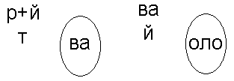
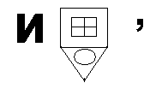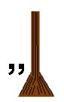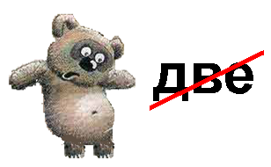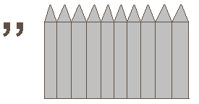

Конкурс № 7 Шарады
Шарады- это загадки, ответы на которые разгадываются по частям.
- Первый слог- предлог известный, слог второй трудней найти
Часть его составит цифра к ней добавьте букву Й.
Чтобы целое узнать, надо вам металл назвать. (на – т - рий)
- Нота плюс женское имя, в целом напишем … (ре- Зина)
- Я – газ, простое вещество, двузначен номер мой,
А слог мой первый – божество, река- вот слог второй. (Ра - Дон)
- К предлогу и ноте время года добавьте.
Из полученных букв лантаноид составьте. (празеодим)
- Первый мой слог означает крушение, крохотен слог мой второй,
Рождаюсь лишь только в зелёных растениях. Подумайте, кто я такой? (крах - мал)
- Основа моя- сухая трава, с обоих концов согласные.
В целом я – газ, дорогие друзья, а кто догадайтесь скорее. (к – сено - н)
- Первый слог мой- повозка большая, моральная сила- слог мой второй,
В целом я- газ, дорогие друзья, известный всем вам с рождения. (воз - дух)
- Слог мой первый- предлог, слог второй- сообщение,
Чтоб назвать меня смог, вспомни соединение. (из - весть)
- Найдите две ноты вначале октавы, участок где выросли сочные травы,
Из букв этих слов элемента название, подумав , попробуйте сами составить.
Чудесными свойствами он обладает: то ярко сверкает, то чёрным бывает. (углерод)

Конкурс № 8 Головоломки
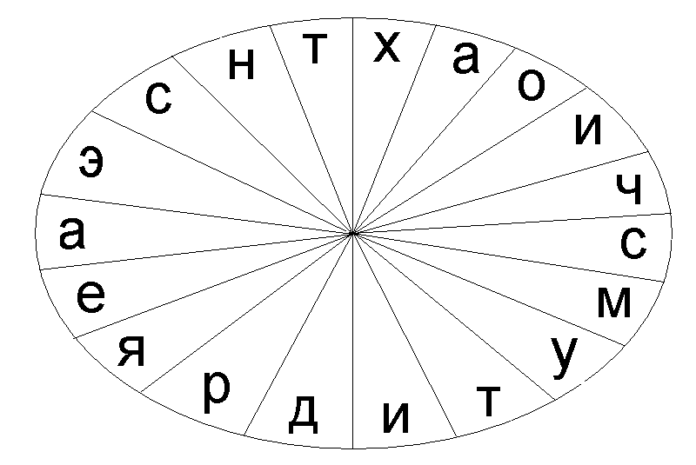

Ответ: Химия это страна чудес

Е | Л | Е | М | И | А | Р
И | А | Д | И | Х | С | О
К | Ч | В | Я | Т | П | К
С | Е | И | Р | Е | Р | О
Е | Л | О | У | А | О | Р
Ч | О | В | К | Р | С | И
Е | В | С | И | И | Т | Ш
Ответ: Широко распростирает химия руки свои в дела человеческие
Конкурс № 9 Крестики- нолики
Соедините прямой чертой элементы одного периода
B | Cl | H
As | N | P
O | Ca | F

Соедините прямой чертой элементы одной группы
Br | C | Na
N | P | As
S | K | Ar

Конкурс № 10 Логогрифы
Логогрифы- это загадки , которые решают путём удаления или добавления букв или слогов к зашифрованному слову, так чтобы получилось новое слово.
- В свободном виде он всех убивает, если связать, то в еду добавляют.
Но ежели в слове мы Л зачеркнём, то дружно со всеми песню споём. (хлор - хор)
- Подумайте внимательно, чтоб слово отгадать.
Я, как круг спасательный попробуйте назвать,
Если Ф ко мне добавить- на болоте окажусь.
Если Ф ко мне подставить – в неметалл я превращусь. (тор – торф - фтор)
- Я- металл, меня ты знаешь, мощь громадная во мне.
Если Б ко мне добавишь, небо скрою в снежной мгле. (уран - буран)
- Дом подземный перед вами- обычно звери там живут,
Если ж буквы переставить, Г иль Д ещё добавить
Два газа мигом будут тут. (нора – аргон - радон)
- Двенадцать пар не забывай у всех людей на свете.
В другом значеньи- узкий край, так учат в школе дети.
Если СЕ ко мне добавить в миг в металл я превращусь.
А к тому могу добавить – в первой группе окажусь. (ребро - серебро)
- Музыкальный инструмент возьмите за основу,
Подставьте к слову БАЗ иль КОБ и всё прочтите снова.
Продукт вулканический предстанет пред вами,
И элемент химический, что добавляют в сплавы. (альт – базальт - кобальт)
- Я являю собой краткий клич боевой, но меняю легко я значенье своё,
Стоит Н ко мне добавить в актиноид превращусь,
Можно Б ко мне подставить- сразу солью окажусь.
Если ж обе буквы эти вы прибавите друзья,
Замету я всё на свете- ураганом стану я. (ура – уран – бура - буран)
- Стих торжественный звучит, артист читает …
К ней прибавим букву В, и мы получим …
Прибавить можно также М, тогда получим …
Если мы прибавим С, всё превратится в … (ода – вода – мода - сода)
- У трёх элементов названия имеют одно окончание,
Если конец этих слов уберём, новых три слова мы сразу найдём.
Первое слово- он с детства любим, дальше настил, на котором стоим.
Последнее- это ловкач и хитрец, кто разгадал, тот у нас молодец.
(цирконий – цирк, полоний – пол, плутоний - плут)

Подведение итогов конкурса

Награждение победителей

